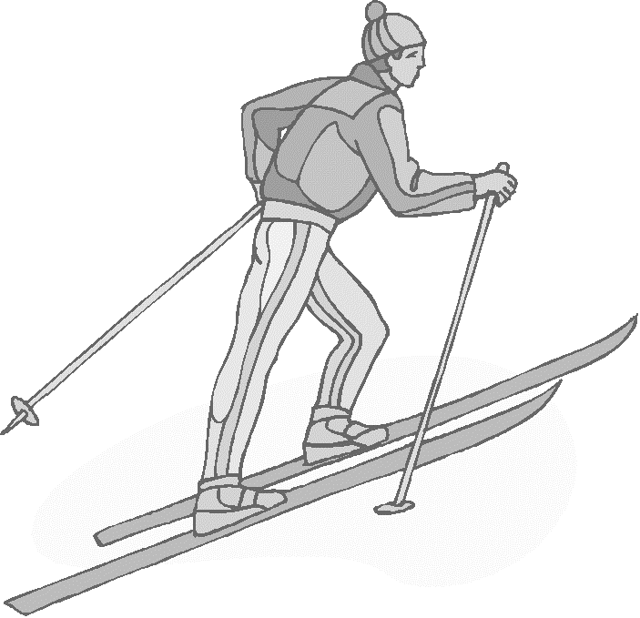

pořádají 46. ročník „Hutnické vločky”
KP a veřejný závod v běhu na lyžích

KDY: 12.1. 2019

kraj. přebor a veřejný závod v běhu na lyžích

Pořadatel : TJ Břidličná z.s. – oddíl lyžování
Datum závodu : 12. ledna 2019 - sobota
Místo konání : Břidličná - areál klubu biatlonu
Činovníci závodu: Předseda org. výboru
a ředitel závodu : Kupka Vilém
Hlavní rozhodčí : Kovaříková Zdena
Velitel tratí : Buráň Pavel
Sekretář závodu : Simko Jiří
Vypsané kategorie závodu :
Kategorie | Ročník | Délka tratě | Způsob běhu
Benjamínci | 2011 a mladší | 0,5 km | Klasicky
Nejmladší žákyně | 2009 – 2010 | 1 km | Klasicky
Nejmladší žáci | 2009 – 2010 | 1 km | Klasicky
Žačky mladší | 2007 – 2008 | 2 km | Klasicky
Žáci mladší | 2007 – 2008 | 2 km | Klasicky
Žačky starší | 2005 –2006 | 3 km | Volně
Žáci starší | 2005 – 2006 | 4 km | Volně
Dorostenky mladší | 2003 – 2004 | 4 km | Volně
Dorostenci mladší | 2003 – 2004 | 5 km | Volně
Dorostenky starší | 2001 – 2002 | 5 km | Volně
Dorostenci starší | 2001 – 2002 | 7 km | Volně
Juniorky+Ženy | 2000 a starší | 5 km | Volně
Junioři+Muži | 2000 a starší | 9 km | Volně

Přihlášky : Písemně, odeslané nejpozději 8.1. 2019
(rozhoduje datum pošt. razítka) na adresu

Kupka V., Nerudova 427, 793 51 Břidličná
nebo e-mailem na adresu: vilemkupka @seznam.cz
do 10.1. 2019 do 17:00 hod.
Přihláška musí obsahovat jméno závodníka, rok narození,TJ nebo klub a e-mailovou adresu s tel. číslem vedoucího, kterému budou oznámeny případné změny.
Účast závodníků : Závodu se mohou zúčastnit všichni řádně přihlášení závodníci, registrovaní členové SL ČR s platným průkazem, reg. průkazem s
platnou lékařskou prohlídkou ne starší 1rok.
Účast není omezena VT.
U neregistrovaných stačí platná lék.
prohlídka ne starší 1 roku.
Předpis : Závodí se dle platných P LZ -sev. disciplíny SL ČR a SŘ pro sezónu 2018/19.
Závodní kancelář : Břidličná - areál klubu biatlonu-Nerudova ul.
Losování : Veřejné - v pátek 11.1. 2019 -Břidličná - střelnice nad sídlištěm v 18:00 hod.
Startovné : Žactvo, dorost, dospělí 30 Kč za předem přihlášené a odprezentované závodníky. Za dodatečně přihlášené a neregistrované závodníky se platí dvojnásobek startovného.
Časový rozpis závodu :
Prezentace a výdej st. čísel: 8:00 – 9:15 v záv. kanceláři
Začátek závodu: 10:00 hod.
Vyhlášení výsledků: cca 1/2 hod. po dojetí posl. závodníka
Protesty : Jen písemně, dle P LZ s vkladem 200 Kč.
Zdr. zajištění : Zdravotník v místě závodu,
nejbližší nemocnice – Bruntál.
Ceny : První tři závodníci obdrží diplom a věcnou cenu
dle možností pořadatele.
Různé : Závodníci, činovníci a doprovod - členové SL ČR jsou
pojištěni hromadnou pojistkou u pojišťovny VZP, a.s.,
ostatní se účastní závodů na vlastní nebezpečí.
Za neodevzdané startovní číslo se účtuje 300 Kč.
Pořadatel si vyhrazuje právo změny délky tratí a stylu.

Odvolání, změna stylu, nebo místa konání závodu bude oznámeno nejpozději ve čtvrtek 10.1. 2019 do 19:00 hod.
pouze přihlášeným oddílům.

Případné informace a telefonické dotazy na tel. : 602 273 386

ředitel závodu hlavní rozhodčí
KUPKA Vilém KOVAŘÍKOVÁ Zdena

